Участник конкурса «А я делаю так! – 2015»
Зиганшина Гульназ Ильгизовна
МБОУ «СОШ №29», г.Нижневартовск
Опубликован в Дистанционно методическом сервисе Центра развития образования города Нижневартовска http://moodle.edu-nv.ru/mod/folder/view.php?id=2487
Краткая информация о ЦОР
Название ЦОР:
Интеллектуально-творческая интерактивная игра
«Живая Физика»
Цели:
- применение знаний по физике и математике в жизни и творческая реализация
- преодоление психологических барьеров через подвижные игры и интеллектуальные конкурсы
- выявление лидеров и сплочение команды.
Дидактические задачи:
- формирование и развитие у участников игры интеллектуального и творческого потенциала, креативности мышления, быстроты действий, сообразительности и наблюдательности.
Познавательная деятельность:
- активизация внимания и активности участников игры; применение и активизация своих интеллектуальных умений для решения разнообразных интересных сюжетных задач и конкурсов
- актуализация знаний и накопленного опыта для решения конкретной практической задачи.
- развитие интереса к естественным наукам
Предмет: Физика
Возрастная группа/класс: с 12-14лет/ с 7 класса
Форма работы с ЦОР: групповая или индивидуальная, работа в тройках.
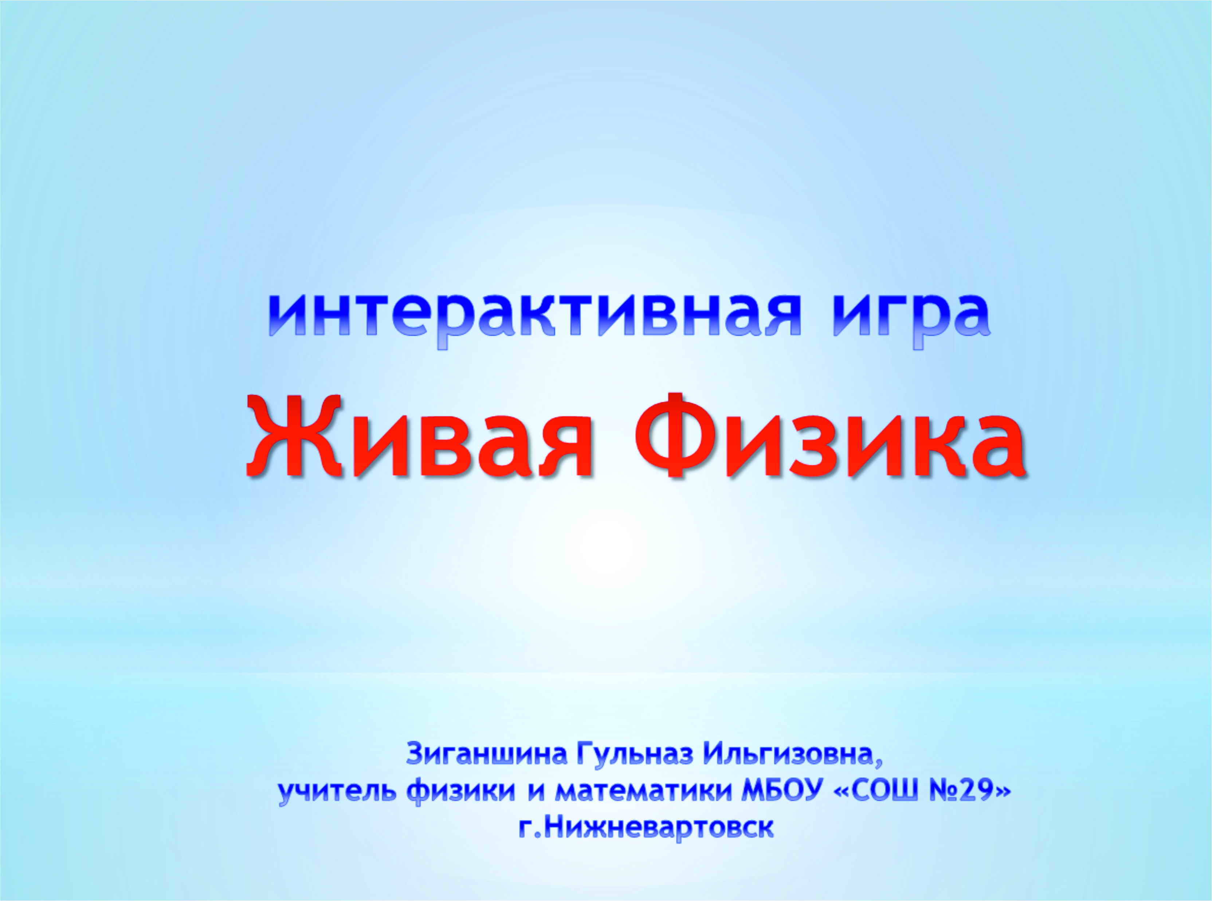
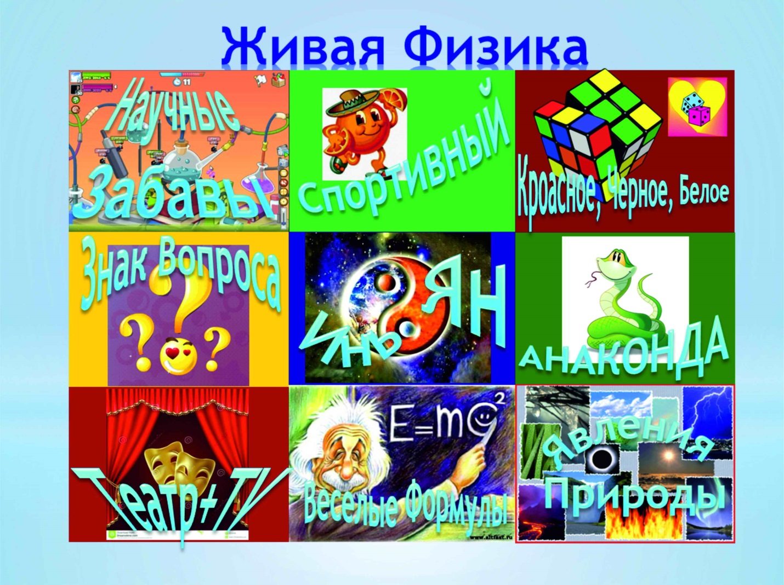
Методические рекомендации для коллег (родителей)
Интерактивная игра "Живая Физика" построена по принципу интеллектуально-творческой игры «Крестики-Нолики», позволяющая использовать ее в любой области человеческих знаний и умений.
Во многочисленных вариациях игры выделяются 2 основных типа, игры в которых необходимы: знания и творческие умения.
Данная игра проводиться без предварительной подготовки от участников, экспромтом, поэтому очень удобная и интересная.
Игра требует смекалки, сообразительности, быстроты действий, сплачивает коллектив.
Сама игра «Крестики-Нолики» в виде творческой игры была впервые проведена в п/л «Орленок», июль 1990 г. Авторы Л.С. Илюшин, Г.Д.Коган, Е.И.Казакова, В.И.Николаев, С.В.Данилов. Методичка «Интеллектуальные игры» Республиканский совет организации «Пионеры Башкирии», г.Уфа,1992 г.
Впервые я сама была участником данной игры, будучи студенткой 3 курса БГПИ, Республики Башкортостан, перед летней педагогической практикой.
Проводила сама несколько раз среди школьников, студентов и взрослых.
Во всех случаях игра всегда проходит живо, интересно и ярко.
Я переделала игру «Крестики-Нолики» на «Живую Физику» применив задания по физике и подвижные игры для раскрытия творческого потенциала и поднятия настроения у участников игры.
В игре участвуют 2 команды. В клетках поля записаны названия 9 конкурсов. Табло – интерактивное.
Если играет целый класс, на команду можно разбить с помощью жеребьевки, заранее заготовлены карточки в которых нарисованы 2 стихии "Огонь" и "Вода".
Каждый выбирает себе карточку и узнает к какой команде он принадлежит.
Целью каждой команды является победить в таких конкурсах, которые находятся подряд по одной горизонтали, или по вертикали или по диагонали.

Ход игры:
- Жеребьевка. Начинается игра с жеребьевки. Команды получают 2 карточки. Команда вытянувшая карточку с «Х» выбирает одно из названий стихий и начинает игру, т.е выбирает на поле конкурс для игры и првыми же выполняют задания этого конкурса.
- Разминка. Парад команд – парад стихий. Все участники каждой команды выходит под музыку, соответствующую данной стихии и стараются передать все качества, свойства и характер стихии под музыку, чтобы было понятно, что это вода или огонь.
- При оценивании конкурсов, жюри оценивает выступления команд, для чего каждый член жюри поднимает карточку со знаком той стихии, которая победила.
- Команда, победившая по большинству голосов жюри, ставит свой знак на игровое поле на место только что сыгранного конкурса.
- Следующий конкурс выбирает проигравшая команда.
- В игре выигрывает та команда, которой удалось поставить 3 своих знака в один ряд или по диагонали, или поставить на поле 5 своих знаков.
Реквизиты:
- Игровое поле с названием конкурсов – интерактивное табло.
- 5 пар карточек для жюри (на одной карточке знак 1-й команды, на другой – знак 2-ой команды – изготавливаются заранее).
- 5 планшетов или ноутбуков для Жюри, заготовленная таблица в Excel для подсчета количества набранных баллов.
- Доступ к интернету с двух точек одновременно, 2 планшета или ноутбука для команд.
- 2 апельсина, 2 баскетбольных мяча
- Листы с заданиями.
Использованные ресурсы: картинки из сети интернет
http://class-fizika.narod.ru/ - рисунки и некоторые интерактивные конкурсы
http://files.school-collection.edu.ru/ - конкурс "Научные забавы"
http://testedu.ru/test/fizika/7-klass/vidyi-sil.html - тест к конкурсу "Знак вопроса"
Программа MathTest - "Простая Математика" основана на авторской методике И.В.Попелышева, Основное назначение программы - помочь школьникам успешно освоить основы математических действий, а педагогам - отслеживать результаты обучения и корректировать его процесс. Использовала для проведения конкурса "Красное, Черное, Белое"
- http://moodle.edu-nv.ru | Методическая поддержка конкурса «Дистанционный методический сервис Центра развития образования города Нижневартовска»
- www.Prezi.com | Программа для создания презентации в формате 3D
- YouTube | Программа для публикации видеороликов, просмотра видео
- iSpring Free | Программа для создания интерактивной игры или интерактивной презентации
Просмотр ЦОР:
https://prezi.com/ze13ixli9czi/b-ziganshina-gulnaz-a-citizen-of-russia/
Описание конкурсов:
1. Конкурс «Научные Забавы».
Научные забавы по воздухоплаванию.
Все задания интерактивные из сайта «Классная физика» ссылка к заданию:
http://files.school-collection.edu.ru/dlrstore/669b525b-e921-11dc-95ff-0800200c9a66/sum4.swf
Обе команды подходят к ноутбукам, подключенным к сети интернет. Правильность выполнения заданий проверяет учитель, чтобы каждое задание было выполнено последовательно без пропусков.
Задание командам:
1. Пройти по ссылке.
2. Закладка под номером 3. Проверим, знаете ли вы процентное содержание газов в атмосфере. Старт.
3. Закладка под номером 4. Определите плотность воздуха.
4. Закладка под номером 5. Выберите газ для заполнения воздушного шара.
5. Закладка под номером 6. Вставьте необходимые слова вместо пропусков.
6. Закладка под номером 7. Найдите подъемную силу воздушного шара и определите, возможно ли осуществить полет.
7. Закладка под номером 8. Определите зависимость температуры воздуха и атмосферного давления от высоты.
Выигрывает та команда, которая выполнила задания правильно и последовательно, без пропусков, можно не учитывать время.
2. Конкурс «Спортивный».
Каждая команда встает в линию, вместе образуют галочку.
Задание:
Передавать апельсин без рук.
Побеждает та команда, которая быстрее передаст апельсин с одного конца в другой.
3. Конкурс «Красное, Черное, Белое»
В этом конкурсе проверим устный счет:
Сложение и вычитание, на скорость, применяя теорию случайностей.
Каждый участник команды по одному подходит к ноутбуку, в которой установлена программа MathTest. (которую необходимо установить на ноутбуках заранее, до начала игры)
Задание:
Каждому участнику команды нужно пройти тест 1 уровня по очереди:
1-й участник выполняет задание на сложение
2-й участник выполняет задание на вычитание
3-й участник выполняет задание на умножение
4-й участник выполняет задание на деление
Остальные повторяют данный цикл
Учитывается и скорость, и правильность выполнения задания. Правильность и скорость выполнения задания фиксируется программой. И обязательно нужен учитель, для контроля, чтобы каждый участник выполнил задание последовательно, без пропусков.
4. Конкурс «Знак Вопроса».
Викторина для Физиков «А это мы проходили!»
Команде нужно пройти тест. Ссылка на тест http://class-fizika.narod.ru/vic.htm
1. В какой ситуации человек находится в состоянии невесомости?
- находясь в корзине летящего воздушного шара
- висит, ухватившись за люстру под потолком
- подпрыгнув
- при плавании под водой
2. Кто был дважды награжден Нобелевской премией?
- Пьер Кюри
- Мария Склодовская-Кюри
- Ирен Жолио-Кюри
- Фредерик Жолио-Кюри
3. При раздувании мыльного пузыря он окрашивается в разные цвета. Какое явление при этом наблюдается?
- дифракция
- дисперсия
- поляризация
- интерференция
4. Про умных людей говорят - "семь пядей во лбу". Так какой же физик умнее, если ширина его лба составляет ...
- 7 дюймов
- пядь с кувырком
- полфута
- 3 вершка
5. Какие частицы были открыты первыми?
- кварки
- электроны
- нейтроны
- нейтрино
6. Вы открыли дверцу холодильника. Что произойдет с температурой в комнате?
- ничего
- понизится
- сначала понизится, затем повысится
- повысится
7. Если в стакан с водой опустить кусок сахара и растворить его, то может ли в стакане вновь получиться кусок сахара?
- да, если нагреть сладкий раствор
- да, если охладить сладкий раствор
- да, если быстро разогреть, затем охладить
- никогда не получится
5. Конкурс «Инь-Ян». Нужны 3 пары из каждой команды.
Задание: под музыку передать образ персонажей и взаимодействие между ними (название пар написано на листочке).
- Электрон – Протон
- Сила притяжения – Сила отталкивания
- Кристаллы – Газы
Выигрывает, та команда, которая лучше станцует и передаст образ персонажей, а команда отгадает какая пара является кем.. Танцуют персонажи под разные ритмы.
6. Конкурс «Анаконда».
Из всех имеющихся на себе предметов, одежд, веревок, косынок, шнурков образовать самую длинную команду. Победитель тот, чья команда окажется самой длинной, и правильно измерит
длину своей команды!
Можно измерять, используя старинную русскую меру: версту, сажень, аршин, локоть, пядь и вершок
Или же пользоваться современными мерами: метр, сантиметр, миллиметр, дециметр
Или совсем другими мерами измерения…
7. Конкурс «Театр+ТВ»
Из каждой команды выходит по 1 человеку, по каналу ТВ «НАУКА 2.0» идет телепередача о дискретном строении вещества с сурдопереводом, вдруг звук на ТВ пропал и команда может только видеть жесты и мимику сурдопереводчика.
Задание сурдопереводчику:
С помощью мимики и жестов донести смысл научного текста до своей команды
Команде:
Понять смысл информации, которую передает сурдопереводчик и на основе принятой информации
создать видеорепортаж об услышанном
Для проверки:
О чем же говорил сурдопереводчик на самом деле??
Все вещества состоит из частиц (атомов и молекул). Молекулы (атомы) всех тел находятся в непрерывном хаотическом движении и взаимодействуют друг с другом с силами, имеющими электрическую природу.
Гравитационное взаимодействие между частицами пренебрежимо мало. Количество молекул в окружающих нас телах очень велико, а размеры частиц очень малы.
Беспорядочное движение частиц, из которых состоят вещества, называется тепловым движением. При контакте двух тел вследствие этого движения наблюдается взаимное проникновение частиц одного тела в другое, называемое диффузией.
Быстрее всего диффундируют газы, медленнее всего – твердые тела.
Броуновское движение – это хаотичное движение мелких частиц под действием молекул окружающей среды.
Характер этого движения зависит от вида жидкости, размера и формы частиц и не зависит от вещества частицы.
Чем больше температура, тем больше скорость броуновского движения. Причина этого движения – нескомпенсированность импульсов, которые получает частица со стороны молекул окружающей среды.
8.Конкурс «Веселые формулы»
Каждой команде выдается одинаковый лист бумаги с названием физических величин.
Листы бумаги находится на одинаковом расстоянии от команд. Команды выстраивается в колонну, у 1-го на руках баскетбольный мяч
Задание:
Каждому участнику добежать баскетбольным шагом до листка бумаги, рядом с каждым названием физической величины,
В 1-ой колонке записать соответствующую формулу, рядом выразить нужную величину возвращаться обратно, зажав мяч, обеими коленами.
Учитывается и скорость, и правильность заполнения формул!!
№ | Физическая величина | Формула2 балла | Единицы измерен.1 балл | Выразитеиз формулы | Формула 3 балла | Единицы измерения1 балл
1 | Давление твердого тела |  |  | Площадь
2 | Сила тяжести |  |  | Масса
3 | Скорость |  |  | Время
4 | Сила трения |  |  | Реакция опоры
5 | Формула для гидр. пресса |  |  | Сила давления
6 | Сила упругости |  |  | Коэффициент жесткости
7 | Давление в жид. и газе |  |  | Высота столба жидкости
8 | Вес |  |  | g
9 | Плотность |  |  | Объем
10 | Архимедова сила |  |  | Объем погруженной части тела
11 | Момент сил |  |  | Плечо
12 | Правило равновесия рычага |  |  | Вторая сила
13 | Кинетическая энергия |  |  | Масса
14 | Потен. энергия пружины |  |  | Коэффициент жесткости
15 | Потен. энергия поднятого тела |  |  | Высота
16 | Работа |  |  | Путь
17 | Мощность |  |  | Время
18 | Мощность через скорость |  |  | Скорость
19 | КПД |  |  | Затраченная работа
9.Конкурс «Явления Природы»
Каждой команде раздаются листы, где перечислены свойства разных веществ.
- Не имеют собственной формы и постоянного объема
- Трудно изменить форму и объем
- Между молекулами (атомами) сильное притяжение
- Молекулы (атомы) колеблются около определенной точки
- Легко изменить объем и форму
- Принимает форму сосуда, в котором находится
- Молекулы почти не притягиваются друг к другу
- Легко меняет форму
- Сохраняет объем (трудно изменить)
- Молекулы расположены близко друг к другу
- Жидкости текучи
- Молекулы (атомы) расположены в строгом порядке (кристаллы), близко друг к другу
- Молекулы не расходятся на большие расстояния
- Притяжение между молекулами не очень сильное
- Молекулы скачками меняют положение
- Полностью заполняют предоставленный объем
- Имеет форму и объем
- Молекулы расположены далеко друг к другу
Задание:
- Из этих свойств нужно отобрать те, которые соответствуют только данному состоянию, т.е выбрать те свойства которые характеризуют твердые тела, жидкости и газы.
- Нарисовать, как расположены молекулы или атомы в каждом состоянии.
- Изобразить через танец как ведут себя твердые тела, жидкости и газы в разных состояниях, акцентируя на свойства вещества в каждом состоянии
Правильные ответы:
Состояние | Свойство
Твердое тело | - Имеет форму и объем  - Трудно изменить форму и объем  - Молекулы (атомы) расположены в строгом порядке (кристаллы), близко друг к другу  - Между молекулами (атомами) сильное притяжение  - Молекулы (атомы) колеблются около определенной точки
Жидкость | - Принимает форму сосуда, в котором находится  - Легко меняет форму  - Сохраняет объем (трудно изменить)  - Молекулы расположены близко друг к другу  - Молекулы не расходятся на большие расстояния  - Притяжение между молекулами не очень сильное  - Молекулы скачками меняют положение  - Жидкости текучи
Газ | - Не имеют собственной формы и постоянного объема  - Полностью заполняют предоставленный объем  - Легко изменить объем и форму  - Молекулы расположены далеко друг к другу  - Молекулы почти не притягиваются друг к другу

